**13 cách ứng xử cha mẹ phải dạy để con trở thành em bé ngoan, lịch sự**

**Giúp con nắm vững loạt quy tắc dưới đây sẽ khiến con được khen ngợi vì là một đứa trẻ ngoan và lịch sự.**

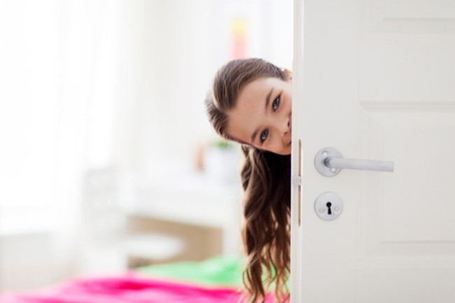

**Xin phép**

Dạy con xin phép khi chúng có bất kỳ mong muốn nào hoặc định làm điều gì đó. Bạn cũng có thể đưa ra các quy tắc nhất định về một số tình huống cần có sự cho phép, chẳng hạn như mở cửa, tải xuống ứng dụng về điện thoại hoặc mua sắm đồ dùng.

Bạn sẽ thấy mình tiết kiệm được rất nhiều thời gian khi những quy tắc cư xử này đã trở thành thói quen của con.

**Không nhận xét về ngoại hình**

Trẻ có xu hướng nhanh chóng thốt ra những nhận xét không phù hợp. Thực tế, chúng không cố tỏ ra xấu tính mà chỉ chưa phát triển các kỹ năng xã hội để tránh nói ra những gì chúng nghĩ.

Cha mẹ có thể giúp con kiềm chế những khoảnh khắc khiến người khác không thoải mái bằng cách đưa ra một quy tắc cơ bản: Không bình luận về đặc điểm ngoại hình của người khác.

Đáp lại lời chào



Giải thích cho con bạn cách chào hỏi thông thường. Ví dụ, khi ai đó hỏi han con, con cần đưa ra câu trả lời và sau đó đáp lại bằng cách hỏi thăm người đó điều tương tự.

**Bày tỏ lòng biết ơn**

Dạy con khi nào nên bày tỏ lòng biết ơn với người khác. Ví dụ, sau khi dành thời gian ở nhà bạn bè, con nên cảm ơn bạn mình và bố mẹ bạn đã đón con đến chơi. Cách cư xử lịch thiệp của con sẽ để lại ấn tượng sâu đậm.

**Gõ cửa**

Cửa ra vào có tác dụng bảo vệ sự riêng tư, vì vậy nếu cửa đang đóng, con nên gõ cửa trước khi vào. Nhưng chỉ gõ cửa và xông vào thôi thì chưa đủ. Bước tiếp theo con nên chờ xem có phản hồi hay không, sau đó xin phép trước khi vào.

**Giới thiệu bản thân**

Nghi thức sử dụng điện thoại cũng rất quan trọng đối với trẻ em. Vì vậy, bạn hãy dạy con giới thiệu bản thân sau khi gọi điện, sau đó yêu cầu nói chuyện với người mà con đang cố gắng liên lạc.

**Đừng sử dụng ngôn ngữ thô tục**



Dạy trẻ không sử dụng ngôn ngữ thô tục hoặc bất lịch sự bằng cách chỉnh sửa lời nói của chính bạn. Từ đó, giải thích với con rằng mỗi người có những lời lẽ khác nhau, vì vậy để thể hiện sự tôn trọng, tốt nhất con không nên sử dụng chúng ở nơi công cộng.

**Đừng trêu chọc**

Trêu chọc có thể dẫn đến cảm giác bị tổn thương. Vì vậy, quy tắc ứng xử dành cho con bao gồm không chế giễu bất kỳ ai vì bất kỳ lý do gì.

Mặc dù việc trêu chọc có thể được thực hiện một cách vui vẻ nhưng mỗi người đều có mức độ nhạy cảm khác nhau và gây tổn hại sâu sắc cho ai đó. Để trở thành một người tốt, hãy tránh trêu chọc bằng mọi giá.

**Đảm bảo vệ sinh cá nhân**

Vi trùng có thể lây lan qua không khí hoặc tiếp xúc. Khi trẻ hiểu cách thực hành vệ sinh tốt, chúng sẽ giảm nguy cơ mắc bệnh và tránh lây bệnh cho người khác - đây cũng được xem là một hành vi tốt. Cụ thể, bạn nên dạy trẻ rửa tay sau khi đi vệ sinh, che miệng khi ho hoặc hắt hơi và tránh ngoáy mũi.

**Giữ cửa**

Giữ cửa cho người khác là hành động lịch sự. Dạy con rằng bất cứ khi nào con bước qua một cánh cửa, con nên nhìn xung quanh để xem liệu con có thể giữ cửa mở cho người khác hay không.

**Đề nghị giúp đỡ**

Hãy cho con biết rằng việc giúp đỡ mọi người là phép lịch sự, cho dù đó là cha mẹ, giáo viên hay hàng xóm,... Khi con thấy ai đó đang gặp khó khăn, chẳng hạn đang xách nhiều đồ lỉnh kỉnh, con nên đề nghị giúp đỡ họ một tay.

**Thực hiện nhiệm vụ mà không càu nhàu**

Không phải lúc nào cũng dễ dàng làm việc nhà khi bạn không thích, ngay cả khi bạn đã trưởng thành. Nhưng thái độ tiêu cực có thể khiến vấn đề trở nên tồi tệ hơn, vì vậy ngay cả khi con cảm thấy khó chịu về nhiệm vụ của mình, con vẫn nên cố gắng hết sức để hoàn thành chúng mà không càu nhàu.

**Sử dụng khăn ăn**

Cách ăn uống thể hiện thái độ lịch sự là để sẵn một chiếc khăn ăn trên đùi. Con có thể sử dụng chiếc khăn này thay vì tay áo để lau miệng khi cần thiết.

*Theo Afamily.vn*

*Theo Giáo dục và thời đại*

*Theo parents.com*